1，封装 excel 读取测试用例
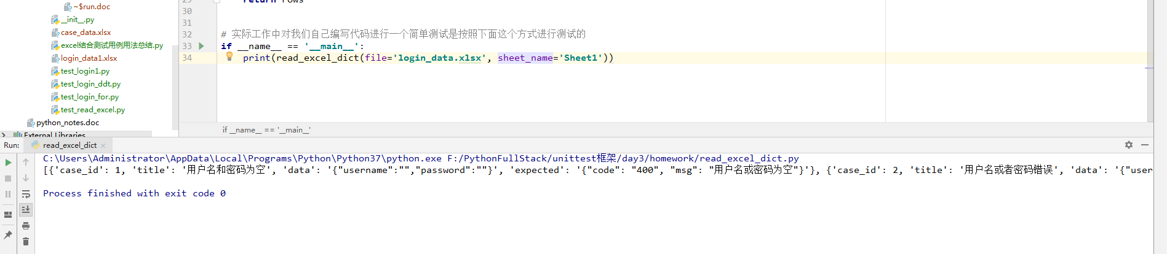

2，把测试login函数的测试数据写入excel，

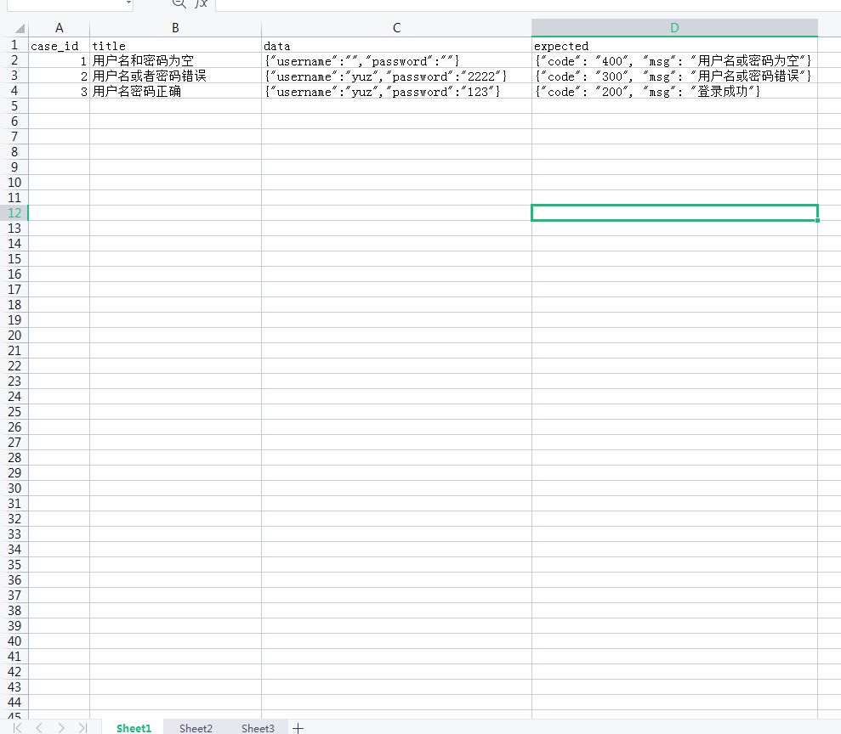

3, 读取 excel 数据并导入到测试用例中。(使用 ddt)
